674. p-n-переход находится под обратным напряжением U = 0,1 В. Его сопротивление R1=692 Ом. Каково сопротивление R2 перехода при прямом напряжении?

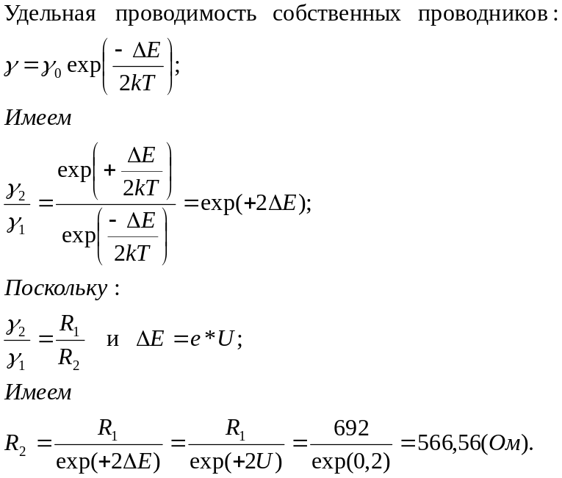U_{обр}=-0,1 В
R₁=692 Ом
U_{пр}=0,1 В
R₂ - ?

